Magyarok szlovákul
Konferencia a kétnyelvűségről Pilisszentkereszten
2021. szeptember 15. 10.00 – 15.00
Helyszín: Büntetés-végrehajtási Szervezet Továbbképzési és Rehabilitációs Központ (Pilisszentkereszt, Pomázi u. 6.)

REGISZTRÁCIÓS LAP
Visszaküldési e-mail cím: kozossegihaz.pszk@gmail.com

A konferencián elhangzó információk nem feltétlenül tükrözik az Európai Unió hivatalos álláspontját.

*Kötelező
Név*:
E-mail*:
Képviselt szervezet / intézmény*:
Telefonszám:

Beleegyezem és elfogadom, hogy a HATÁRTALANUL projekt megvalósulásának bizonyítása érdekében a rendezvényen szükséges felvételek készítése, melyet Pilisszentkereszt község továbbíthat az Európai Regionális Fejlesztési Alapnak. (fénykép, videó) *

⎕ Igen **

Elfogadom, hogy az általam megadott személyes adatokat Pilisszentkereszt község bizalmasan kezelje, és a HATÁRTALANUL projekt lezárásáig tárolja.*

⎕ Igen **

**Kérjük, szíveskedjen bejelölni!

________________________________________________________________________________________________________________________________________________________________
A konferencia szervezője:  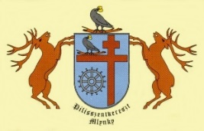  Pilisszentkereszt Község Önkormányzata | 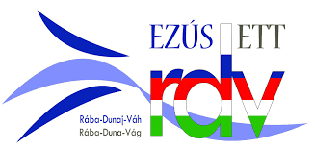  A projekt az Európai Unió támogatásával, Az Európai Regionális Fejlesztési Alap társfinanszírozásával valósul Meg. www.rdvegtc-spf.eu

